 | 中央民族大学大学生创新训练计划结题论文
 | URTP Final Thesis of Minzu University of China

基于大语言模型输出文本的选择偏好研究
――以 LMArena 人类偏好数据为例

计划编号： | QMRP2025110352
项目类型： | 创新训练项目-青苗计划
指导教师： | 程豪
项目成员： | 梁斯祯、李嘉帅、姜弼达、翁祖成、姚博晟
依托单位： | 理学院

2026年5月18日
项目结题验收报告书
总体来看，本项目已较好完成立项时提出的研究目标，不仅识别并量化了大语言模型（LLM，Large Language Model）输出文本的人类选择偏好数据中存在的长度偏好与格式偏好，还通过净效应控制、稳健性验证和结构方程模型等统计学方法将课题推进到机制解释层面。项目已形成较完整的代码、数据、结果和文档体系，具备论文写作、答辩展示与后续扩展研究的基础。
- 预期目标及完成情况
本项目立项时设定的核心目标包括四项：
1.识别长度与格式偏好的存在
该目标已完成。
首先，项目完成了对于原始数据的初步处理与探索。按照研究逻辑对 LMArena 的 arena-human-preference-140k 数据进行完整性检验、整合、结构审查与字段探索，明确原始数据的会话层级分为 Session、Order、Turn，并掌握了role、content、conv_metadata、catetory_tag等字段的数值特征与真实含义。
接着，项目对于原始数据进行了结构优化与子集划分。去除了原始数据中缺失、异常的内容，并将各字段重构为更符合逻辑、更适合调用的结构，生成优化数据；再按照会话类型（category_tag）赋予优化数据四类指标：创意写作（CW，Creative Writing）、指令遵循（IF，Instruction Following）、数学（Math）以及代码（Code），由此划分为20个子集：4个各类别的全集+16个互不重叠的纯净子集（1个无类别集+4个独立集+6个二交集+4个三交集+1个四交集）。
随后，项目将数据进行可视化，完成描述性统计。基于长度偏好、格式偏好与胜率的相关性，依次对于优化数据全集与各类别的全集完成了包含折线图、条形图、分箱表在内的统计图表。
再者，项目对于长度偏好和格式偏好开展了存在性检验。由于数据本身具备严格配对、分布呈现偏态、长尾等特征，采用 Wilcoxon 符号秩检验进行显著性测试，并将Wilcoxon 统计量转成 rank-biserial 相关系数，完成效应量计算，再配合 Bootstrap 中位数区间实现置信区间判断，此外还利用 Cohen’s d 与 Hedges’ g 作为参考参数。结论上，显示这次实际跑出了 13 个有效子集，12 个在 Bonferroni 校正后仍显著。全量数据中，胜者更长的比例是 62.21%，中位长度优势是 +125 tokens，
r=0.3362，属于稳定的中等效应。这说明“偏长更容易赢”不是局部现象，而是跨任务普遍存在。更细看，代码与指令相关任务的长度优势最明显，例如“仅代码”中位差 +203，“指令+代码”中位差 +256；这很符合任务语义，因为这类任务通常需要更完整的解释、步骤或代码块。唯一不显著的是“创意+指令+代码”，但它只有 113 对，Bootstrap 区间也跨过 0，更像样本量不足导致的检验力问题，不是明确反证。整体上，C16 给出的结论很清楚：长度偏好在这份人类偏好数据里是强而稳的结构性偏差，但 d 值普遍不大，也说明它不是唯一决定胜负的因素，而是一个持续起作用的中等偏好。

C17 格式检验
方法选择上，C17 比 C16 多做了一层拆解。它不把“格式偏好”粗暴做成一个总分，而是拆成 header、list、bold 三个特征 C17_format_test.py:48，每个特征都同时看三个层面：原始计数差、长度归一化后的密度差、以及是否出现该格式的存在性差异。主检验仍是 Wilcoxon，因为原始计数仍是配对、偏态、零值多的数据；密度检验的目的，是区分“胜者格式更多”到底来自真的更爱用格式，还是只是因为回答更长；存在性卡方检验则是在问“赢家是不是更容易至少出现一次这种格式”。这套方法的效果，是把“格式偏好”从一个模糊概念拆成了“数量、密度、存在性”三层，从而能区分表面效应和机制。这里的取舍也很明确：Bonferroni 只在单个子集内部对 3 个格式特征校正 C17_format_test.py:56，保留了跨子集比较的统计功效，但代价是没有对全部 39 个检验做一次全局家族误差控制，因此更适合做“分任务、分特征”的解释。
长度方面，全量样本中胜者更长的比例约为 62.21%，中位长度差约为 +125 tokens，在满足最小样本量要求的 13 个子集中，有 12 个长度检验在 Bonferroni 校正后仍显著；格式方面，标题、列表和粗体在计数层面都表现出与偏好结果的关联，但进一步引入格式密度后发现，标题与粗体的独立信号更稳定，列表更多表现为伴随长度扩张出现的次级现象。

### （二）目标二：量化不同模型与任务类型下的效应大小

该目标已完成。项目不仅完成了全量样本分析，还基于任务标签构建了 4 个单类子集和 16 个互斥纯净分区，总计 20 个研究子集。通过描述统计、Wilcoxon 检验、效应量和区间估计，项目对不同任务场景下长度与格式效应的强弱进行了系统比较。研究结果表明，长度效应在代码、无类别以及指令加代码等场景中更强，在数学及部分高重叠任务子集中相对减弱；格式效应则具有更强的任务异质性，其中标题和粗体比列表更具有跨场景稳定性。

### （三）目标三：揭示并控制关键混淆变量

该目标已完成。项目通过嵌套逻辑回归、调整逻辑回归、稳定化逆概率加权和倾向得分匹配，对模型能力差、冗长度风格、格式倾向、任务类型与问题维度等潜在混淆因素进行了系统控制。研究发现，模型能力与平均长度、平均格式数存在明显相关，因此模型层混淆必须显式进入控制框架。控制混淆后，全量样本的长度净效应仍保留，嵌套逻辑回归 M3 中 OR 为 1.3551，调整逻辑回归中 OR 为 1.9103，IPW ATE 为 0.1489；标题密度与粗体密度在控制长度和其余格式后也保留独立正向效应。匹配诊断进一步显示，mean|SMD| 由 0.2502 降至 0.0597，匹配后 ATE 仍为 0.1601，说明主结论不依赖原始样本失衡。

### （四）目标四：通过 SEM 解释偏好形成机制

该目标已基本完成。项目构建了以长度差、标题密度差和粗体密度差为核心中介变量的结构方程模型，并以任务类型、问题维度、模型能力差、冗长度风格差和格式倾向差作为外生控制变量。模型拟合优度较高，主模型的 CFI 为 0.9998，TLI 为 0.9998，RMSEA 为 0.0030。Bootstrap 结果显示，标题密度和粗体密度的直接效应区间均排除 0，说明其具有较为清晰的直接机制证据；长度直接效应区间跨 0，提示长度虽在统计层面稳健相关，但在机制层面仍兼具风格代理与信息承载的复合属性。也就是说，项目已经从“识别偏好是否存在”推进到“讨论偏好如何形成”的层面，但对长度路径的进一步细分仍有深化空间。

### （五）具体成果完成情况

与立项计划相比，项目的主要预期成果已基本形成：

1. 已形成完整的青苗计划结题研究材料，包括本报告、阶段进展说明和论文初稿。
2. 已形成结构化统计分析结果，覆盖 Reports、Tables 和 Pictures 三类结果文件。
3. 已形成可复现的 Python 分析代码，主分析链覆盖 C01 至 C22。
4. 已完成论文初稿撰写，并在此基础上持续完善方法说明与机制解释部分。
5. 已具备答辩展示基础材料，包括研究框架、主要图表和结果压缩文本。

总体而言，本项目已完成原计划中的核心研究任务，且在工程规范化、文档体系与成果组织方面超过了单纯“完成统计分析”的最低要求。。
学术及应用价值
×××××××××××××××××××××××××××××××××××××××××××××。
研究存在的不足或欠缺
×××××××××××××××××××××××××××××××××××××××××××××。
经费使用情况
×××××××××××××××××××××××××××××××××××××××××××××。

（报告书应简明扼要地说明以上关键点，自行分段，内容不超过2-4页A4纸张）
（粘贴填写的可使用“编辑”“选择性粘贴”“无格式文本”，保持格式一致）
（格式，通篇小四宋体，章节标题加粗即可）

（<本行删除>下表的电子版可留空，打印版必须填写并保证在报告书【不是结题论文】末页底端）
指导教师意见：
作为指导教师，我已阅读该报告和论文，项目成果真实可靠，无学术不端现象，同时论文行文规范，无较大格式、语法错误。
（<本行删除>上述意见文字必须包含，如再有另起一行继续书写或打印）

签字（手签章无效）： |  | 日期： | 年 月 日
项目发表论文情况

（<本行删除>以参考文献格式列出正式发表论文（文章），还未正式发表的附加注明“（已收到用稿通知）”；如能在本页附上正式发表文章之首页扫描图片或用稿通知扫描图片更佳。）
（<本行删除>发表论文电子数据提交至希科系统“论文成果”栏目，填写时“相关备注”数据项请据实注明：SCI收录、EI收录、CSSCI收录等等科技文献索引情况。）
（<本行删除>如果未发表论文删除本页。）

项目获奖情况

（<本行删除>本页附上依托项目的获奖成果证书扫描图片。电子数据提交至希科系统“获奖成果”栏目；）
（<本行删除>如果未有获奖删除本页。）

项目申请专利情况

（<本行删除>本页附上已授权的专利证书扫描图片，尚处于审批阶段的专利申请，应附上专利局出具的各阶段通知扫描图片。）
（<本行删除>请有专利项目专利数据提交至希科系统“论文成果”栏目，提交方法见下图）
（<本行删除>如果未有专利删除本页。）
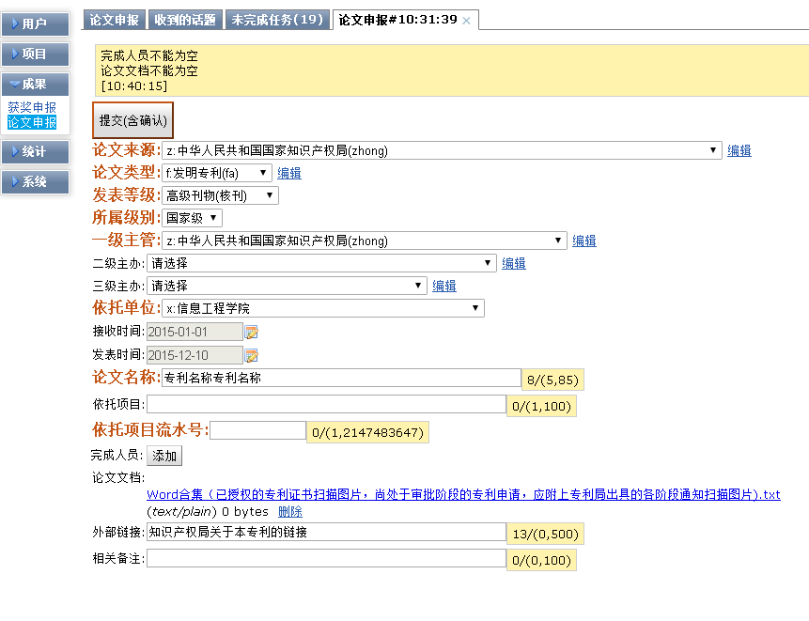
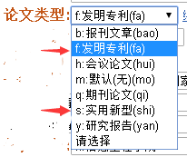
接收时间：填写专利申请日
发表时间：填写专利授权日
摘 要

请先阅读本说明，然后可以直接删除，从这里开始写结题论文的中文摘要。如果你打算将已经写好的摘要（甚至正文内容）拷贝过来，建议使用“编辑(E)”中的“选择性粘贴(S)”，进而选中“无格式文本”选项，这样粘贴的过来文本格式和模板格式将会基本保持一致。
摘要是结题论文的内容不加注释和评论的简要陈述。摘要的内容应包含与结题论文同等量的主要信息，供读者确定有无必要阅读全文。摘要一般应说明研究工作目的、方法、结果和最终结论等，重点是结果和结论。
“摘要”两个字使用三号黑体字（本模板已经写好标题，可直接使用！）。摘要内容使用四号宋体字。在中文摘要的结尾（即另起一段），千万不要忘记写“关键词：”，“关键词”三个字和一个“：”使用四号黑体字，顶格放置，然后空一格开始写关键词，使用四号宋体字，两个关键词之间使用分号“；”隔开，如下所示。（本模板已经写好，可直接修改使用！）
关键词： 结题论文；模板；教务处；服务

Abstract
（提示：！请不要使用分节符切分论文，转而用分页符替代！）
完成后删除这个提示框

请先阅读本说明，然后可以直接删除，从这里开始使用英文书写结题论文的英文摘要。
请注意英文摘要标题一定要使用“Abstract”，不要使用“英文摘要”字样，“Abstract”单词使用三号Times New Roman字体，并加粗（本模板已经写好标题，可直接使用！）。然后就可以开始书写英文摘要了，使用四号Times New Roman字体。
另外还是不要忘记在Abstract的结尾（即另起一段），书写“Key Words:”，“Key Words”两个单词和一个“:”使用四号Times New Roman字体并加粗，顶格放置，然后空一格开始写关键词，使用四号Times New Roman字体，两个关键词之间使用分号“;”隔开，如下所示。（本模板已经写好，可直接修改使用！）
Key Words: Paper; Model; MUC Academic Affairs; Service

目 录

前言…….…………………...……………………………………………………..1
一 正文和序号….................……………………………………………………..2
（一） 正文字体………..………………………………………………………………..…2
（二） 序号问题……………..……………………………………….…………….………2
1一个序号使用的例子……...………………………………………………….….2
2关于序号的其他问题………...………………………………….……………….2
强烈建议学会Word自动生成目录，直接插入此处！！
（三）其他问题……………..……………………………………….…………….…..……2二 公式和参考文献………..………………………………….…………………..3
（一）关于公式…………..………………..…………….. …………………………….......3
（二）公式实例………………………………………………………………………………4
（三）关于参考文献…………………………....………………………………….….…….4
三 关于本模板的使用…………………..……....………………………………..5
参考文献………………………………………………………………………...…6
附录……………………………………………………………………………...…7
致谢……………………………………………………………………………...…8

前 言

本模板主要以“论文”的形式将结题论文的主要格式给予说明，请同学们参照执行。其中每页的页眉都标有“×××结题论文”字样，页脚标有页码，正文行间距为22磅。
另外本科学生结题论文要求纵向打印，页边距的要求为：上2.5cm、下2.5cm、左2cm、右2cm，另外装订线0.5cm，装订线位置为左，其余采取系统默认设置。
“前言”部分在于使读者对论文内容获得总体认识，并为主体部分展开做准备，因此它不同于论文“摘要”。

一 正文和序号

本部分是论文第一章内容，主要讲述论文对正文和序号的要求。其中“章”的标题采用“四号”、“宋体”，并加粗。
（一）正文字体
这里是论文（设计）的第一节的内容，简短说明：论文（设计）正文字体以及小节的标题均采用“小四”、“宋体”。
（二）序号的使用
这是第二节的内容，主要说明序号的使用。
1.一个序号使用的例子
在书写正文时，序号按照层次使用“一”、“二”、“三”…,“（一）”、“（二）”、“（三）”…表示。文中各级序号不得混用，以避免眉目不清、层次难分，如本章节内容的行文。
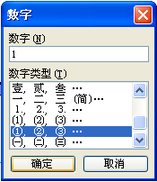
2.关于序号的其他问题
正文中对总项目包括的分项目也可以采用“（1）”、“（2）”、“（3）”单独序号，对分项目中的小项采用“①”、“②”、“③”的序号或数字加半括号，注意括号后不再加其他标点符号。像“①”、“②”、“③”等符号的输入可以从Microsoft Word菜单栏的“插入(I)”选项中选择“数字(E)…”来插入特殊数字符号。
（三）其他问题 图1-1插入数字符号
这是第一章第三节部分，主要说明目录的制作。本模板中制作的目录应该说是比较差劲的，这主要是为了讲解的便易。但为了避免目录制作过程中诸多不便（如查找页码、添加省略号等），你可以使用Microsoft Word的目录制作方法，它能使论文自动生成目录，方便快捷。另外当结束一章的内容时，应新起一页（插入分页符：插入->分隔符->分页符）进入下一章的内容，如下：

二 公式和参考文献

（一）关于公式
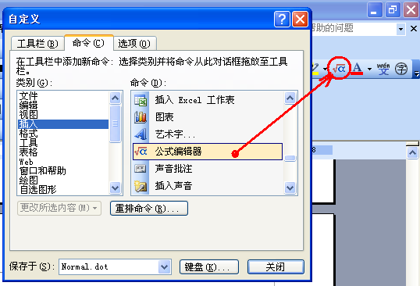
对于数学公式，应当使用数学“公式编辑器” 来输入。“公式编辑器” 的设置是：Microsoft Word菜单栏的“工具(T)”选项中选择“自定义(C)…”，将弹出“自定义”对话框。在“命令(C)” 选项卡里首先找到“插入” 类别，然后在右侧的“命令(D)” 栏目中找到“公式编辑器” 选项，点选并按住鼠标左键直接将其脱至Word中常用的工具栏里面，如图2-1所示。单击它就可以在正文直接插入公式了，如果图2-2所示。
图2-1 如何设置公式编辑器
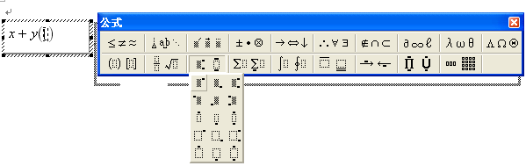
图2-2 在Word中使用公式编辑器
（二）写好的一个公式
下面是一个使用“公式编辑器” 写好的公式，请参考

（三）关于参考文献
对于结题论文的注释，教务处参考《中央民族大学学报》的要求，结题论文统一使用文后参考文献著录方法，而不再采用“脚注”和“尾注”。
参考文献要求列在论文（设计）的最后，但要在文章中引用文献的地方用阿拉伯数字顺序标注，以下是一个实例：

根据最小自由能原理^{[1]}，系统趋于平衡时，其自由能F(n)趋于最小值。因此，在确定的热力学状态下，求出使体系的自由能最小，又满足物质质量守恒的一组组分值，则该组分值即为该条件下的平衡组成。

请参考正文最后的“参考文献”部分对此的注释。

三 关于本模板的使用

以上是一个结题论文的理工类通用模板，许多部分已经按中央民族大学教务处关于毕业论文的相关文件要求进行了设置，包括字体、页面格式等。对于本文中没有提到的字号设置等，可以根据在Word中的设置显示或文件要求进行设定。请同学们据实际修改利用，使自己的论文更加规范、严整。

参考文献

- 王雪，潘功配，李毅．最小自由能法烟火剂平衡产物计算[J]．火炸药学报，1994(4):61-63
- 朱传礼. 高等学校毕业设计(论文)指导手册[M]. 高等教育出版社，2001：20-30
- 夏敬华. 企业流程中的常见问题[EB/OL]. http://www.amteam.org/bp.asp 2003年8月9日访问

引用杂志格式：作者1，作者2. 文章名称[J]. 刊物名称, 年、卷（期）: 页码
引用著作格式：作者1，作者2. 著作名称[M]. 出版社名, 出版时间: 页码
引用网络文章：作者1，作者2. 文章名称[EB/OL] . 网络地址, 访问时间

附 录

附录主要列入正文内容过分冗长、或重复性的内容，或者提供查阅方便所需的辅助性表格、计算程序及说明等，如没有相关内容则本部分可以略去。以下是一个附录实例：

附录1 某某计算程序源代码
/*
* WebWork, Web Application Framework
*
* Distributable under Apache license.
* See terms of license at opensource.org
*/
package webwork.multipart;

import org.apache.commons.logging.*;

import javax.servlet.http.HttpServletRequest;
import java.io.File;
import java.util.Enumeration;

public abstract class MultiPartRequest
{
protected static Log log = LogFactory.getLog(MultiPartRequest.class);

/**
* Is request a multipart request
*/
public static boolean isMultiPart(HttpServletRequest request)
{
String content_type = request.getHeader("Content-Type");
return (content_type == null || !content_type.startsWith("multipart/form-data")) ?
false : true;

致 谢

此处可以将你在做项目的感受写上，特别是致谢，如：“感谢我的指导老师、我的父母、我的同学，以及所有帮助过我的人们，没有他们我是无法完成我的结题论文的，谢谢”。

